iPad chega à meia-noite ao Brasil e expõe desafio da Apple ao varejo
Camila Fusco

"Reféns" da empresa americana, lojas fazem adaptações rápidas por causa do cronograma de lançamento

Vendas têm início com preços a partir de R$ 1.649; lançado em abril, tablet já vendeu 13 milhões de unidades

Depois de meses de expectativa sobre a chegada do iPad, o tablet da Apple finalmente chega ao Brasil na madrugada desta sexta.

As vendas começam à 0h em algumas lojas de varejo e revendedores autorizados. A partir de amanhã o aparelho estará disponível em 150 lojas do país, com preço a partir de R$ 1.649.

Lançado em abril nos EUA, o tablet já vendeu 13 milhões de unidades até setembro, segundo estimativas da consultoria Piper Jaffray, e a expectativa é que se chegue a 28 milhões já em 2011.

No Brasil não existem números precisos, mas de olho em uma fatia do mercado potencial é que varejistas se dispõem a aceitar regras nada brandas da Apple.

Como é tradição para todos os lançamentos em todo o mundo, redes de varejo e lojas autorizadas recebem a confirmação sobre a chegada do produto apenas na semana do início das vendas.

Isso exige um grau de agilidade de processos, comunicação e marketing sem igual, pois toda a campanha de marketing e o evento de lançamento devem ser preparados em poucos dias.

"É comum a Apple manter parceiros reféns ao modelo de suspense sobre o lançamento do produto e até mesmo sobre quando os produtos chegarão aos estoques", diz Gene Munster, analista da consultoria Piper Jaffray.

Apesar do notório esforço, os varejistas não reclamam de mudar a rotina do dia para a noite para abrigar o iPad.

Segundo Marcílio Pousada, presidente da Livraria Saraiva, desde outubro a rede, que terá três unidades abertas na madrugada de amanhã, começou a se preparar para a chegada do iPad, treinando 400 vendedores.

"Duas horas para arrumar tudo na loja, desde a disposição dos produtos e a comunicação visual, é um bom desafio", afirma Pousada.

Já a Fast Shop, que controla também a revendedora A2You, incorporou à rotina há três meses a simulação da chegada dos produtos e processos de logística.

"Quem inova em produtos pode se dar ao luxo de trabalhar com a surpresa", diz Luiz Pimentel, diretor de marketing da Fast Shop.

Para o especialista Dalton Viesti, coordenador da graduação da Trevisan Escola de Negócios, iniciativas de trabalhar com cronograma surpresa mostram que a adaptação entre a decisão e a ação está cada vez menor.

"Os eletrônicos estão contribuindo para que o varejo caminhe em direção a mudanças como essas", diz.

Para Munster, a dose de mistério que envolve todos os produtos da Apple contribuiu para que a empresa tivesse tanto sucesso em despertar o desejo de consumo. No entanto, isso não vale para qualquer situação. "A tática da surpresa só funciona com produtos que são amplamente desejados", diz.

Na avaliação do executivo, embora à primeira vista a Apple possa estar ignorando o Brasil - por trazer, por exemplo, uma quantidade limitada de iPhone 4 e por não ter uma operação própria de varejo-, o país está no centro das prioridades da empresa.

Assim como a parceria com revendas autorizadas, foram abertos no Brasil espaços especiais no varejo e a loja on-line, à semelhança do que houve na China.

Qualidade do 3G compromete experiência plena com tablet
Julio Wiziack

A Apple quis fortalecer sua rede de lojas que venderão o iPad com exclusividade. As teles, que lançaram o iPhone no país há dois anos, acreditam que só terão aval da Apple para vender o iPad no final do primeiro trimestre.

Essa estratégia tirou da Apple a pressão de colocar centenas de milhares de iPads no mercado. Até o momento, eles serão vendidos em quase 150 lojas credenciadas da fabricante. Somente a Vivo, líder do mercado de celular, queria disponibilizá-lo em 500 de suas lojas.

Recentemente, o problema de fornecimento da Apple afetou as operadoras no país, que não tinham mais iPhones para vender. A fabricante teria privilegiado países onde o consumo de aparelhos e de internet móvel cresce mais do que no Brasil.

Para a Apple, como para qualquer grande empresa de internet, não vale a pena apostar tanto em um país que ainda oferece pacotes de dados com preços elevados e qualidade de sinal precários.

É consenso entre as empresas de internet que as teles ainda precisam investir em suas redes para garantir não somente velocidade, mas cobertura, que ainda é falha até mesmo nas grandes capitais, segundo um levantamento recente da consultoria Teleco.

Só assim a experiência de internet em um dispositivo como o iPad pode ser plena, algo que está no centro das preocupações da Apple, que também depende dessa qualidade para a venda de seus aplicativos que exigem mais capacidade das redes.

As chances de que esse cenário mude rapidamente são remotas. As teles ainda não amortizaram os investimentos realizados na construção da rede 3G e já se preparam para a 4G, cuja estreia está prevista para 2014.

Até lá, o investimento em capacidade da rede atual avançará em ritmo 2G. E isso, para a Apple, como para as empresas que vislumbram negócios na internet móvel, ainda não é um bom sinal.

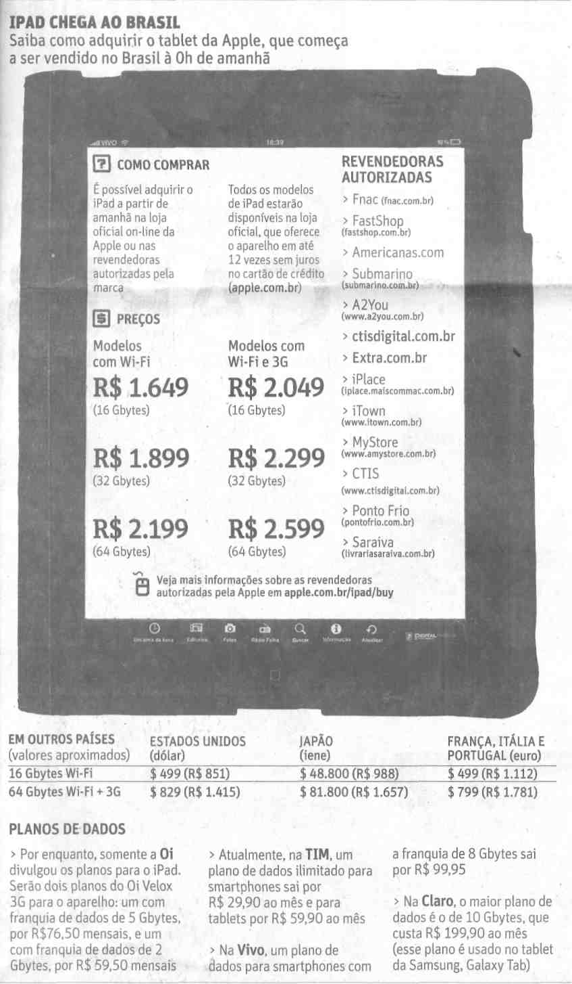

Fonte: Folha de S.Paulo, São Paulo, 2 dez. 2010, Mercado, p. B4.

